>>> Internationale Zusatz-Vereinbarungen Thema EU / Nato

Die EU garantiert ab Friedens-Vertrag eine sofortige Aufhebung aller Sanktionen. Die EU strebt eine Ertüchtigung des Erdgas-Transportnetzes in Russand an, und möchte wieder 60 % d. Erdgas-Menge kaufen, die vor dem Russland- Ukraine Krieg gehandelt wurde. (Natural Gas was always 7, then 17 ! and now 10 cent / kWh DE based on ship deliveries ! – we rather use the existing pipelines again.)
DE Ja/Nein FR Ja/Nein USA Ja/Nein RU Ja/Nein UA Ja/Nein

Russisch darf 2 te Amts-Sprache in der Ukraine werden, damit die junge Demokratie NICHT erneut ein Sprach-Gesetz erlässt. Russich muss jetzt aber nicht sofort 2 te Amtssprache in UA sein.
DE Ja/Nein FR Ja/Nein USA Ja/Nein RU Ja/Nein UA Ja/Nein

Die Ukraine ist bereits EU-Kandidat. Trotz Sprach-Barriere. Das dauert noch 5-7 Jahre Korruptions-Vermeidung bis zur EU-Vollmitgliedschaft. Öffentliches Geld öffentlich prüfbar.

Die Ukraine darf einen Antrag auf Nato-Mitgliedschaft ein-reichen. Die übliche Wartezeit beträgt aber 10 Jahre! Die Nato-Länder möchten / müssen den Kandidaten Ukraine erst besser kennenlernen! (Beistands-Vertrag > 1 Weltkrieg.)

Das grosse, reiche, starke Russland ist herzlich eingeladen EU und Nato Beitritts-Kandidat zu werden. - Hallo RU – Sind wir alle eingeladen nach Russland zu reisen um schönen Urlaub und gute Geschäfte zu machen ? „Ewige Deutsch Russische Freundschaft“ und wir akzeptieren für 7 Tage Visum auch +3 Tage Sprach-Unterricht?
Inhaber des „kleinen Russisch Sprach-Nachweises“ erhalten immer 90 Tage RU Visa ohne zusätzlichen Sprach-Unterricht.

Der Vereinbarung ist es egal wo Sie unterschreiben. Hauptsache der Präsident war zum Zeitpunkt der Unterschrift im Amt.

Präsident Deutschland Steinmeier
Ort, Datum

Präsident Frankreichs Macron
Ort, Datum

Präsident der USA Biden
Ort, Datum

Präsident Russland Putin
Ort, Datum

Präsident/in Ukraine Zelensky
Ort, Datum

Präsident der Türkei Erdogan
Ort, Datum

Friedens-Verträge retten das Leben von Soldaten – Kriegs-Ende.
Wir feiern ein Friedens-Fest. Erst jeder bei sich, dann zusammen.
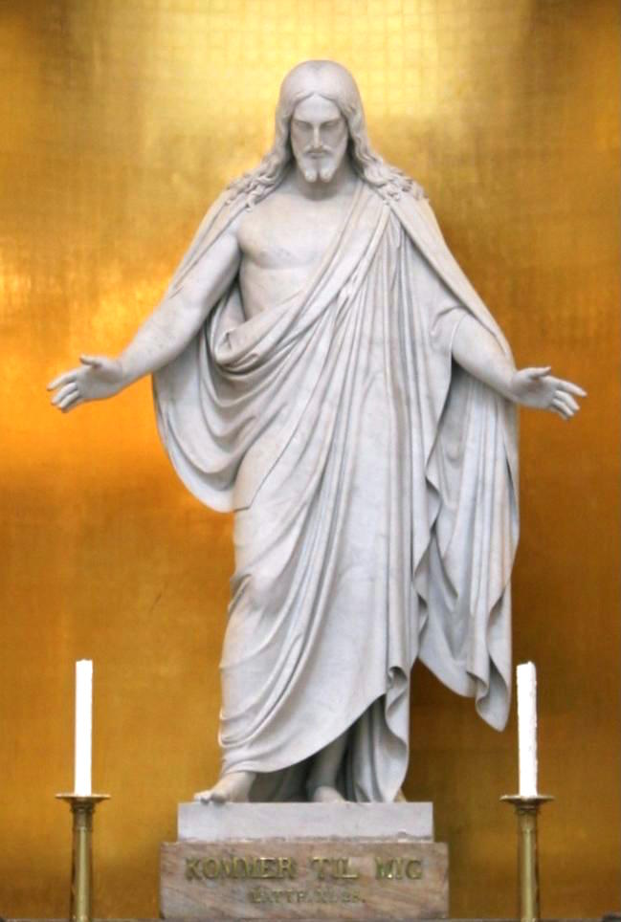

>>> Желаемые внутренние дополнительные соглашения 2 ЕС / НАТО

ЕС гарантирует немедленную отмену всех санкций из мирного договора. ЕС стремится модернизировать газотранспортную сеть в России и хотел бы восстановить 60% от общего объема. Покупайте объем природного газа, который продавался до российско-украинской войны. (Природный газ всегда стоил 7, затем 17! а теперь 10 центов/кВтч DE, исходя из морских поставок! – мы предпочитаем снова использовать существующие трубопроводы.)
DE Да/Нет FR Да/Нет США Да/Нет RU Да/Нет UA Да/Нет

Чтобы гарантировать, что молодая демократия не примет новый закон о языке, русскому разрешено стать вторым официальным языком в Украине. Однако русский язык не обязательно должен сразу стать вторым официальным языком в Украине.
DE Да/Нет FR Да/Нет США Да/Нет RU Да/Нет UA Да/Нет

Украина уже является кандидатом в ЕС. Несмотря на языковой барьер. Это займет еще 5-7 лет борьбы с коррупцией до полного членства в ЕС. Публичные деньги должны быть публично проверяемыми.

Украина имеет право подать заявку на вступление в НАТО. Однако стандартный срок ожидания составляет 10 лет! Страны НАТО хотят лучше узнать кандидата Украину! (Договор о взаимной помощи > Первая мировая война.)

Большую, богатую и сильную Россию горячо приглашают стать кандидатом на членство в ЕС и НАТО. - Привет RU – Нас всех приглашают поехать в Россию ради приятного отдыха и хорошего бизнеса? «Вечная немецко-российская дружба» и мы принимаем 7-дневную визу плюс 3 дня уроков языка?

Обладатели «малого сертификата русского языка» всегда получают 90-дневную визу RU без дополнительных уроков языка.

Владельцы "малого сертификата по русскому языку" всегда получают визу в Россию на 90 дней без дополнительных языковых курсов.

Место подписания не имеет значения. Главное, чтобы Президент был на момент подписания в должности.

Президент Германии Штайнмайер
Подпись, дата

Президент Франции Макрон
Подпись, дата

Президент США Байден
Подпись, дата

Президент России Путин
Подпись, дата

Президент Украины Зеленский
Подпись, дата

Президент Турции Эрдоган
Подпись, дата

Договоры о мире спасают жизни солдат - конец войны.
Мы отмечаем праздник мира. Сначала каждый у себя, затем вместе.

>>> Міжнародні додаткові угоди на тему ЄС/НАТО

ЄС гарантує негайне зняття всіх санкцій з мирного договору. ЄС прагне зміцнити мережу транспортування природного газу в Росії і хотів би придбати 60% обсягу природного газу, яким торгували до російсько-української війни. (Природний газ завжди був 7, потім 17! і тепер 10 центів/кВт-год DE на основі поставок суден! – ми краще знову використовуємо існуючі трубопроводи.)
DE Так/Ні FR Так/Ні США Так/Ні RU Так/Ні UA Так/Ні

Російська може стати другою державною мовою в Україні, щоб молода демократія НЕ ухвалила ще один мовний закон. Проте російська мова не обов’язково має бути другою офіційною мовою в Україні.
DE Так/Ні FR Так/Ні США Так/Ні RU Так/Ні UA Так/Ні

Україна вже є кандидатом в ЄС. Незважаючи на мовний бар'єр. До повноправного членства в ЄС знадобиться ще 5-7 років запобігання корупції. Державні гроші підлягають публічному аудиту.

Україні дозволено подати заявку на членство в НАТО. Звичайний термін очікування - 10 років! Країни НАТО хочуть/потрібно спочатку ближче пізнати Україну-кандидата! (Контракт про допомогу > Перша світова війна.)

Велика, багата, сильна Росія гаряче запрошена стати кандидатом на членство в ЄС і НАТО. - Hello RU – Ми всі запрошені поїхати до Росії для приємного відпочинку та хороших справ? «Вічна німецько-російська дружба» і приймаємо 7-денну візу плюс 3 дні мовних занять?

Власники «малого сертифіката російської мови» завжди отримують 90-денну візу RU без додаткових уроків мови.

Місце підписання угоди не має значення. Головне, щоб президент був на момент підписання на посаді.

Президент Німеччини Штайнмайер
Підпис, дата

Президент Франції Макрон
Підпис, дата

Президент США Байден
Підпис, дата

Президент Росії Путін
Підпис, дата

Президент України Зеленський
Підпис, дата

Президент Туреччини Ердоган
Підпис, дата

Мирні договори рятують життя солдатам – закінчують війну.

Ми святкуємо свято миру. Спочатку всі разом, потім разом.

>>> Desired internal additional agreements between EU / NATO

The EU guarantees an immediate lifting of all sanctions from the peace treaty onwards. - The EU aims to strengthen the natural gas transportation network and wishes to purchase again 60% of the amount of natural gas traded before the Russia-Ukraine war. (Natural gas was always priced at 7, then 17! and now 10 cents / kWh in Germany. Based on ship deliveries ! – we rather use the existing pipelines again.)
DE Yes/No FR Yes/No USA Yes/No RU Yes/No UA Yes/No

Russian can become the second official language in Ukraine, so that the young democracy does NOT enact a language law again. However, Russian does not have to become immediately the second official language in Ukraine.
DE Yes/No FR Yes/No USA Yes/No RU Yes/No UA Yes/No

Ukraine is already an EU candidate. Despite the language barrier. It will take another 5-7 years of corruption prevention until full EU membership. Public money has to be publicly auditable.

Ukraine may apply for NATO membership. However, the usual waiting period is 10 years! NATO countries want / need to get to know the Ukraine candidate better first! Assistance treaty > 1 World War.

The big, rich, strong Russia is cordially invited to become a candidate for EU and NATO membership. - Hello RU - Are we all invited to travel to Russia for vacation + business to foster "Eternal German-Russian Friendship" and we accept a 7-day visa with +3 days of language instruction ?

Holders of the "small Russian Language Certificate" always receive a 90-day RU visa without additional language instruction. It doesn't matter where you sign the agreement. The main thing is that the president was in office at the time of signing.

President of Deutschland Steinmeier
Sign, Date

President of France Macron
Sign, Date

President der USA Biden
Sign, Date

President of Russia Putin
Sign, Date

President of Ukraine Zelensky
Sign, Date

President of Turkey Erdogan
Sign, Date

Peace treaties save the lives of soldiers - the end of war.

We celebrate a peace festival. First individually, then together.

We love the European Idea – the idea to be a free European Citizen

An individual person with civil rights, - and we love the idea to be a human. Apart from that ongoing problem „money“ we are equal humans in the EU. We are worth the same, - and we live with our half way human authorities, we are allowed to choose: Where to work in EU society – all over Europe… So basic EU Idea is wonderful – but they make much to much laws – we need less EU administration, REDUCE, and we need more of the „European Idea“. So EU is nice to have, good for the people, and a safe framework for business.
https://de.wikipedia.org/wiki/Europ%C3%A4ische_Union

We have that NATO – We are Member of Nato – that is people, we do not even want to hear from - at all, in a good year. - 5,3 Mio. + X Soldiers under arms!!! The Russian Red Army got 11,5 Mio. Soldiers – they must be in a terrible fear!! (But they run out of staff in a UA battle with 5 Mio. combatants? - 11,5 Mio.?) Why are the Russians so much in fear? Do they live on an island, and literally nobody understands them? What? English? French? - do we call the police?

In undersea boats – that is the nuclear balance - NATO got 139 NATO to 67 RU. In weapon use staff its app. 8 Mio. RU Soldiers - to 5,3 Mio. + X NATO Soldiers. Most German man know how to use weapons anyway – we can build them... In Tanks, in Bomber-Planes and what the heck – and so on and on. - What for?

NATO is a defense army – that is how things are build up in NATO – no other job Russia is 144 Mio. people - EU is 450 Mio. people – NATO total 967 Mio. people

Being Russia i really would like to have Safety Guarantees for Russia & Friends. It is about time, to offer wild west Russia, a full NATO Membership – It’s really frightening what technologies & fire-power was build up. - BIP NATO Countries is 41 Bio. USD/EUR !!! – and BIP Russia is 2,24 Bio. USD/EUR. - It is about time to ask Russia – Can we be friends again – We had a few wonderful years together – the Ukraine problem – lets have more wonderful years – let’s celebrate our „German-Russian friendship again”. - New Russia, Russia is Europe too.
And we all love Ukraine – for the Creativity, Freedom, Women and Grain.

